Mapa Obszarów zdegradowanych na terenie Gminy Kornowac

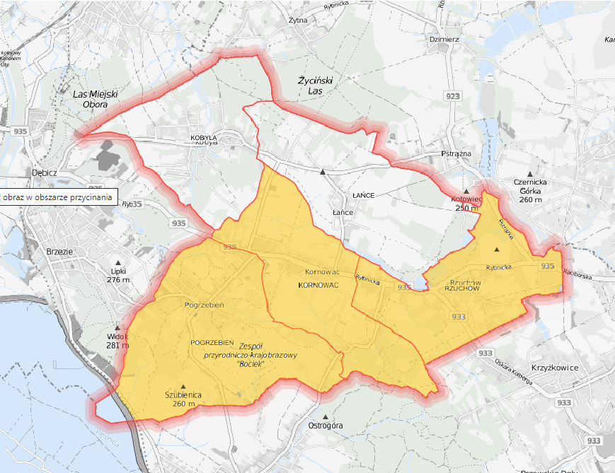

Źródło: Opracowanie własne